**TRĂNG RẰM THÁNG TÁM**

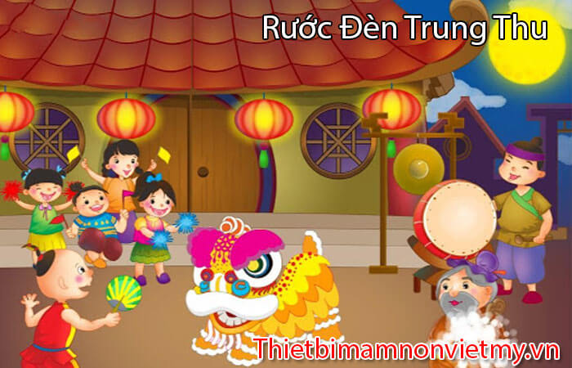

Trăng rằm tháng Tám

Sáng tỏ như gương

Tròn như chiếc bánh

Treo trên đỉnh trời

Nhìn trăng như muốn

Cùng em đi chơi

Rước đèn, ăn cỗ

Xem lân hội rằm

Trăng như người bạn

Soi bước em đi

Khắp làng, khắp xóm

Vui mừng trung thu.

*(Sưu tầm)*